

Platforma pentru evaluarea cunostintelor pe domenii

Profesor coordonator: Student:

**Ș.l. dr. ing. Mihai Vlase Sandu Alexandru**

**Introducere**

O platformă de evaluare este o aplicaţie (utilizată de regulă în spaţiul Web) complexă creată cu scopul testării cunoştinţelor acumulate într-un domeniu, abilităţilor motorii, psihomotorii, dar şi evoluţiei copiilor preşcolari conform nivelului specific de dezvoltare intelectuală, testarea capacităţii de efectuare a unor operaţii aritmetico-logice.

Platformele de evaluare prezintă un trend ascendent pe piaţa din România, ele fiind utilizate nu doar în scop educaţional, dar mai ales în domenii precum mediciă, inginerie şi multe altele. Practic, aproape că nu există domeniu al vieţii ştiinţifice ori sociale, în care evaluarea cu ajutorul unei aplicaţii – platformă să nu fie prezentă. Ele pot fi utilizate în cadru organizat, în interiorul unor grupuri de lucru, cu un scop comun sau individual, de curiozitate, de nevoie, ori de plictiseală.

In momentul de fata, trend-ul sa spunem asa este catre mediul online, cu tot mai multe site-uri si platforme fiind pe internet pentru a ajuta elevii si studentii sa se pregateasca la diferite materii/pe diferite domenii.

Doua astfel de exemple, din doua tabere sa spunem asa relativ diferite ar fi platforma AEL si platforma ExamenulTau, prima avand mai mult rol pedagogic, si fiind folosite de catre cadrele didactice, iar a doua fiind folosita mai mult de catre elevi pentru verificarea cunostintelor inainte de examen, spre exemplu.

Ambele au la baza parcurgerea unor cursuri sau lectii preliminare si apoi sustinerea unui test pentru verificarea sedimentarii cunostintelor respectivului.

Totodata, cu atatea surse de informatie la indemana prin intermediul internetului, deja nu mai revine in rolul platformei de evaluare sa fie totodata cea care se ocupa si de pare de instruire inainte de evaluarea elevilor/studentilor.

Astfel, se poate folosi efortul depus in crearea lectiilor si tutorialelor pentru imbunatatirea strategiilor si algoritmilor de evaluare, sau pentru acoperirea a mai multor arii.

**Justificarea temei / Motivatie**

Am ales crearea unei astfel de platforme intrucat consider ca poate ajuta elevii si studentii sa isi poate imbunatati cunsotintele de cultura generala, avand in vedere ca acestea nu sunt intotdeauna corelate cu studiile si totodata nu intotdeauna cunostintele si lectiile din sistemul de invatamant se translateaza mai apoi in mentalitatea individului ca si notiuni de cultura generala.

Implementarea aplicatiei este relativ necesara pentru persoanele foarte concentrate pe un singur domeniu, caz in care cunostintele din alte domenii cumva sunt destul de scazute, si se vrea schimbarea acestui aspect. Totodata, este util si pentru imbunatatirea cunostintelor pe un domeniu selectat, indiferent de nivel, intrucat se poate permite ajustarea nivelului de dificultate.

Ca si aspecte ce ar face diferenta de ce este deja pe piata, se poate scoate in evidenta in primul rand faptul ca, odata cu inregistrarea utilizatorului, cand acesta acceseaza platforma pentru prima oara, are ocazia sa sustina o evaluare initiala, in functie de care i se va stabili nivelul de dificultate de la care incepe.

Acesta este un lucru foarte benefic pentru utilizatorii care au deja un nivel in domeniul respectiv, si ii ajuta sa treaca peste primele capitole, relativ usoare pentur ei, comparativ cu nivelul estimat, lucru care de altfel i-ar putea plictisi. Un modul nou, menit sa confere aceeasi experienta initiala utilizatorilor, indiferent de nivelul lor initial.

Un alt lucru cu care vine ca si noutate este sistemul de knowledge safeguard, care nu permite utilizatorului sa sustina testul pentru promovare la nivelul urmator decat daca are scoruri bune la utlimele 3 sesiuni de training, Asta previne invatarea mecanica/norocul, intrucat intrebarile sunt aleatorii din baza de date, si deci se inlatura astfel probabilitatea ca utilizatorul sa promoveze la nivelul urmator fara sa aiba cunostintele necesare, facand astfel sistemul de evaluare cat mai stabil, complet si precis.

Totodata, problema cu platformele existente este faptul ca incearca sa implice si partea de dinainte de testarea propriu-zisa, care ar trebui sa fie scopul principal, insa pe platformele respective accentul este pus pe partea pedagogica si pe tutoriale, evaluarea cunostintelor la final fiind doar o formalitate.

Fiind astfel concentrate pe partea preparativa, de dinainte de evaluarea propriu-zisa, ele pierd insasi esenta, si anume testarea individului, punand accentul pe aspectele de dinaintea evaluarii. Acest lucru va fi evitat de aplicatia in cauza, intrucat aceasta nu are alt scop decat evaluarea elevilor si studentilor, iar acestia sunt responsabili singuri de pregatirea de dinainte de evaluare.

Un lucru inovativ cu care vine aceasta aplicatie este ca, prin conceptul de a se concentra doar pe evaluarea studentului, se lasa la latitudinea studentului/elevului ca acesta sa se pregateasca cum considera, cultivandu-se astfel simtul autodidact, de care acesta are nevoie din ce in ce mai mult pe parcursul ciclului didactic cat si dupa terminarea acestuia, in special in domeniile tehnice, si nu numai.

Totodata, platforma poate fi folosita si in scop recreativ, in sensul ca utilizatorii pot concura intre ei, cu scopul de a ajunge la un nivel cat mai avansat, oferindu-li-se astfel posibilitatea de a fi intr-o competitie recreationala, unde se stimuleaza totodata activitatea intelectuala a tinerilor.

Un lucru care are potentialul de a face aceasta aplicatie mai usor de utilizat fata de concurenta ar putea fi faptul ca are un design simplist, orientat pe functionalitate si rezultate, nu pe aspect. Majoritatea aplicatiilor au mult bloatware (soft si module aditionale), care de cele mai multe ori distrag cursantul de la scopul principal, si anume evaluarea cunostintelor.

In aceasta aplicatie, asemenea distrageri sunt evitate printr-un design minimalist, unde utilizatorul are doar strictul necesar, prezentat intr-o metoda cat mai lipsita de distrageri, astfel ca acesta se poate concentra pe scopul principal al platformei, si anume, evaluarea cunostintelor.

**Cerinte si specificatii**

Scopul general al aplicatiei este acela de a evalua si stimula prin testare cursantii pe diferite domenii de cultura generala.

Acest lucru se realizeaza pe baza unor nivele de dificultate, si avansarea cursantilor se face prin promovarea la urmatorul nivel de dificultate, in urma sustinerii unui test, acesta continand atat intrebari din nivelul curent cat si intrebari din toate nivelele anterioare. In momentul in care utilizatorul ajunge la un punctaj de peste 60%, atunci este promovat la nivelul urmator.

Promovarea la un nivel superior nu impiedica un cursant sa acceseze nivelele anterioare, sa sustina sesiuni de training sau evaluari la nivelele respective. Totodata, se mentioneaza faptul ca nici rezultatele la evaluari, nici la sesiunile de training nu se iau in calcul, in special nu se iau in calcul pentru nivelul curent al utilizatorului.

Totodata, platforma are un sistem de asigurarea consistentei rezultatelor, realizat prin introducerea sesiunilor de training. Acestea sunt o modalitate prin care utilizatorul poate sustine o versiune simplificata a examenelor, care contine doar intrebari din nivelul curent.

Aplicatia mentine inregistrate rezultatele de la ultimele trei sesiuni de training, astfel ca utilizatorul nu poate promova la nivelul urmator, ba chiar nu poate sustine examenul catre promovare, daca nu are un punctaj mediu de peste 60% realizat pe baza rezultatelor la ultimele trei sesiuni de training.

Intrebarile, atat pentru sesiunile de training, cat si pentru cele de examen, sunt alese in mod aleatoriu, la momentul sustinerii testelor, asigurandu-se astfel o evaluare cat mai impartiala si mai corecta a cursantilor.

La primul contact cu platforma, se va prezenta doar un ecran cu posibilitate de logare in aplicatie, si o optiune de inregistrare, in cazul in care utilizatorul este acolo pentru prima oara si nu beneficiaza inca de un cont pe platforma.

La inregistrarea cursantilor, se va specifica un nume de utilizator specific, care trebuie sa nu fie deja luat de catre un alt cursant, parola, impreuna cu confirmarea acesteia, precum si domeniul de cunostinte ales de catre utilizator.

Dupa logarea utilizatorilor pe platforma, se ajunge la un landing page, cu informatii generale atat despre utilizator, cat si despre aplicatie. Deasemenea, de pe aceasta pagina de home utilizatorul isi poate schimba domeniul, avand totusi ca amendament faptul ca, odata schimbat domeniul, cursantul isi va pierde nivelul de dificultate la care a ajuns, acesta refiind resetat la zero.

In partea din stanga a paginii sunt situate butoanele folosite pentru navigarea pe platforma, si anume in zona superioara butoanele pentru ajungerea pe pagina de home, butonul folosit pentru delogare, precum si butonul pentru pagina de administrare, in cazul administratorilor.

Mai apoi, in zona inferioara, se gasesc butoanele pentru navigarea catre diferitele nivele de dificultate ale aplicatiei. Toate butoanele pentru accesul la nivele sunt vizibile inca de la inceput, insa acestea nu devin functionale decat in momentul in care cursantul a reusit sa promoveze la nivelul respectiv.

Dintre cerintele si specificatiile aplicatiei, un aspect extraordinar de important, care diferentiaza aplicatia de restul concurentei, este faptul ca cursantii, la logarea pe platforma, in cazul in care este prima oara cand acestia se conecteza, utilizatorii pot sustine o evaluare initiala, prin care li se poate stabili nivelul initial de cunostinte in domeniul ales.

Acest aspect este foarte important, intrucat prin stabilirea nivelului initial, se poate evita parcurgerea primelor nivele de catre cursantii cu un nivel ceva mai ridicat de cunostinte, lucru care ar fi putut sa ii plictiseasca sau sa ii faca sa isi piarda interesul in platforma, intrucat aceasta nu ii stimuleaza la nivelul adecvat.

Totodata, se pune accentul si pe controlul administratorilor asupra continutului platformei, astfel ca acestia au o pagina separata pentru activitatile specifice de administrare ale aplicatiei. Aceasta pagina permite administratorilor sa adauge noi intrebari pentru diferite nivele si domenii, totodata editarea celor deja existente precum si stergerea acestora.

Deasemenea, un administrator poate crea noi domenii pe care sa le foloseasca utilizatorii, si tot acesta poate sterge domenii. Astfel, administratorii au control asupra continutului bazei de date cu intrebari si domeniile acestora, asigurandu-se astfel o experienta cat mai completa si mai buna pentru utilizatori.

**Analiza problemei**

**Tipuri de utilizatori**

Aplicatia are ca target principal utilizatorii tineri, eventual in diferite stagii ale ciclului de invatamant, care vor sa isi testeze cunostintele in diferite domenii.

Acestia de cele mai multe ori aleg aplicatia pentru a isi imbunatati pregatirea pentru un anumit domeniu fie in scop didactic, cum ar fi pregatirea inainte de un examen la o materie pe domeniul respectiv, cat si in scop recreational, intr-o competitie amicala cu colegii spre exemplu, cu scopul de a ajunge la un nivel de dificultate cat mai avansat.

Totodata, aplicatia poate fi folosita si de utilizatori ceva mai inaintati in varsta, datorita mecanismului complet de asigurare a consistentei evaluarii cursantului, astfel ca firecare examen pentru promovarea la nivelul urmator implica atat sesiuni de training, cat si evaluarea propriu-zisa contine intrebari din nivelele anterioare.

Pe langa utilizatorii cu drepturi normale, mai avem o alta categorie, total diferita, si anume administratorii. Acestia au rolul de moderatori ai aplicatiei sa spunem asa, in sensul ca acestia controleaza contentul platformei. Ei pot deasemenea actiona ca si utilizatorii standard, dar pe langa asta au si optinea unui panel administrativ de unde pot adauga, sterge sau edita intrebari, precum si domenii de cunostinte.

**Elementele aplicatiei**

Elementele esentiale ale aplicatie se contureaza dupa functionalitatile platformei si dupa scopul acesteia. Astfel, se contureaza ca si entitati ale aplicatiei insasi intrebarile, ele fiind unitatea functionala, si caracateristici auxiliare ale acestora, cum ar fi domeniile de activitate.

Totodata, acestea sunt structurate si grupate sub forma de diferite tehnici de evaluare, acestea fiind trei la numar, constituite de evaluarea initiala, sesiunea de training si evaluarea pentru promovarea la urmatorul nivel de dificultate.

Evaluarea initiala are ca scop principal realizarea unui examen preliminar in care se stabileste nivelul cursantului de dinainte de a avea contact cu paltforma. Rolul acestei evaluari este acela de a facilita accesul la platforma al utilizatorului de la un nivel cat mai apropiat al acestuia de cel deja existent, astfel evitandu-se plictisirea sau pierderea interesului prin fortarea lui in a trece prin primele nivelel, in cazul in care acesta poseda deja cunostinte ceva mai avansate in domeniul respectiv. Aceasta evaluare se realizeaza printr-un sistem care se auto-ajusteaza in functie de utilizator, astfel ca mereu urmatoarea intrebare va fi ajustata la un nivel superior sau inferior fata de cea precedenta in functie de raspunsul cursantului.

Sesiunile de training au rolul de a sedimenta cunostintele cursantului, prin executarea unor evaluari la oscara ceva mai mica, continand doar intrebari din nivelul curent. Acestea sunt totodata mecanismul prin care platforma asigura un anumit nivel de consistenta al cunostintelor utilizatorului, astfel ca acesta nu poate sustine examenul pentru promovare la urmatorul nivel pana nu a are o medie de peste 60% la utlimele trei sesiuni de training la nivelul respectiv.

Testul pentru promovarea la urmatorul nivel al cursantului este testul prin care utilizatorul are sansa, dupa ce a dovedit ca stapaneste nivelul curent prin acumularea unui punctaj de trecere la sesiunile de training, sa sustina examenul si, prin luarea unui puncatj satisfacator, sa promoveze la urmatorul nivel de dificultate. Totodata, acest examen contine si intrebari aleatorii din nivelele anterioare, astfel ca se asigura o evaluare cat mai completa si precisa a cursantului, asigurandu-se ca acesta stapnaeste in continuare si nivelele anterioare.

Intrebarile, ca si strucutra, au enuntul, insasi intrebarea in sine, din domeniul din care face parte si nivelul de dificultate caruia ea apartine, si apoi trei variante de raspuns, dintre care una dintre ele este cea corecta. Aceasta organizare este folosit pentru simplificarea ramificarii algoritmicii de evaluare, si totodata pentru a familiariza usor cursantul cu functionalitatea structurii de evaluare.

Domeniile constituie gruparea dupa context a intrebarilor, si sunt baza formarii diferitelor categorii de intrebari, constituind un criteriu important de diferentiere a acestora, impreuna cu nivelele de dificultate.

Nivelele de dificultate ale platformei de evaluare constituie al doilea criteriu principal de diferentiere a intrebarilor, si nu numai, intrucat acesta este mijlocul de departajare a insasi utilizatorul, si anume nivelul de dificultate curent al acestora.

**Cazuri de utilizare**

1. Inregistrarea unui utilizator pentru prima oara pe platforma, sustinerea examenlui initial de catre acesta si eventual executia sesiunilor de training si apoi a examenului pentru promovarea la nivelul urmator.

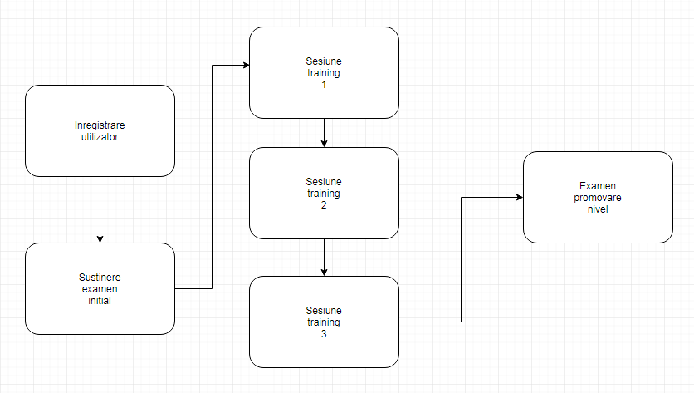Acesta este cazul principal de utilizare al aplicatiei, in care utlizatorii noi iau contact pentru prima oara cu aplicatia, si de cele mai multe , ajung sa parcurga mai toate flow-urile majore ale aplicatiei.

2. Logarea unui utilizator deja existent pentru executarea catorva sesiuni de training pentru nivelul curent.

Acesta este cazul cel mai des intalnit pe platforma, in care utilizatorul viziteaza zilnic aplicatia pentru a se antrena, executand cateva sesiuni de training pentru a se pregati de un viitor eventual examen de promovare la nivelul urmator, in momentul in care acesta se simte pregatit sa il sustina, si desigur, intruneste criteriile necesare, si anume sa aiba un punctaj mediu de peste 60% la ultimele trei sesiuni de training.

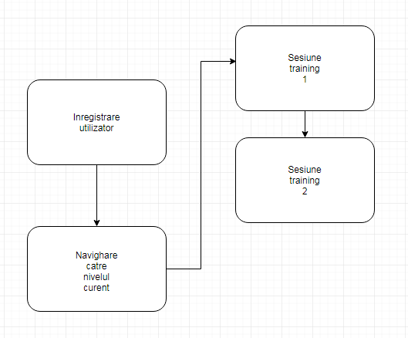

3. Sustinerea examenului de promovare la nivelul urmator de catre cursant si executarea unei sesiuni de training pe noul nivel disponibil.

Acesta este un caz de utilizare destul de comun intre cursanti, implicand sustinerea examenului de promovare la urmatorul nivel de dificultate, si odata luat acesta cu success, utilizatorul in cele mai multe cazuri executa o sesiune sau doua training pe nould nivel de dificultate pentru a-si face o idee despre noua dificultate la care acces acum.

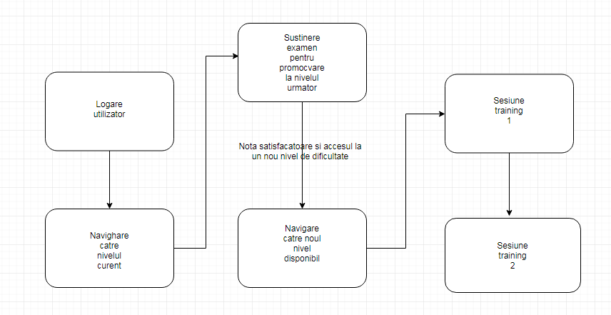

**Proiectarea bazei de date**

Pentru proiectarea bazei de date s-a folosit ca si arhitectura un sistem descentralizat pentru stocarea intrebarilor si datelor utilizatorilor, in sensul ca nu s-au folosit chei secundare si nu s-au legat tabelele la nivel relational, pentru evita dependintele intre date si blocarea executiei unor operatii tranzactionale pe baza legaturilor datelor respective cu alte tabele.

Astfel, s-a folosit un sistem de baze de date relational, avand la baza ca si stack de tehnologii MySQL , urmand mai apoi ca tabelele respective sa fie mapate in entitati la nivel logic pentru implementarea algoritmilor prin framework-ul Spring, in limbajul Java.

Baza de date a aplicatiei contine ca si entitati tabele pentru domenii, utilizatori, precum si tabele pentru intrebari, acestea fiind structurate pe nivele, astfel, exista atatea tabele de intrebari cat nivele de dificultate.

Tabelele unde sunt stocate intrebarile sunt organizate pe nivele, si structura coloanelor acestora consta intr-un id unic, care se autoincrementeaza, domeniul intrebarii, enuntul acesteia, precum si cele trei variante de raspuns, si totodata un camp aditional unde avem raspunsul corect, acesta trebuind sa coincida cu una din cele trei variante de raspuns.

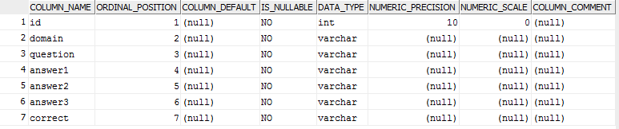

Domeniile sunt intr-un tabel separat, ca si entitate, intrucat au un scop vast atat in administrarea intrebarilor, cat si conturilor utilizatorilor.

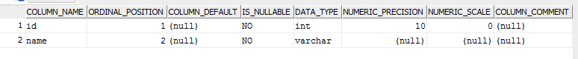

O alta entitate complexa a bazei de date este tabela de utilizatori, unde se tin datele personale ale cursantilor si totodata statistici ale acestora specifice platformei, dintre care amintim ca si exemplu nivelul curent sau ultimele trei rezultate la sesiunile de training, fara de care nu s-ar putea face evaluarea pentru acceptanta sustinerii examenului de promovare la nivelul urmator.

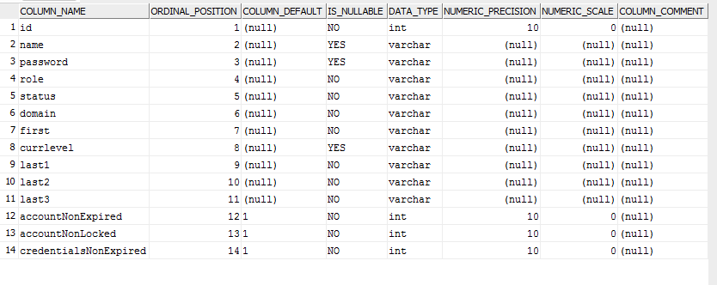

O tabela aditionala introdusa in schema bazei de date este tabela folosita pentru securitatea platformei, cu scopul principal de a tine evidenta incercarilor utilizatorului de a se loga, folosindu-se mai apoi o implementare in aplicatia pentru a preveni logarea gresita a utilizatorului pentru un numar prea mare de incercari.

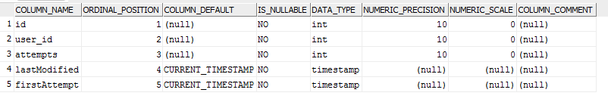

**Proiectarea interfetei**

Proiectarea interfetei incepe in primul rand cu interfata cu care ia contact pentru prima oara utilizatorul, si anume interfata de logare. Aceasta trebuie sa fie simpla, minimalista, si sa contina campurile pentru introducerea numelui de utilizator, parola acestuia si butonul de login. Aditional, aceasta contine si un buton pentru inregistrare, in cazul in care cursantul nu are inca un cont inregistrat pe aceasta platforma.

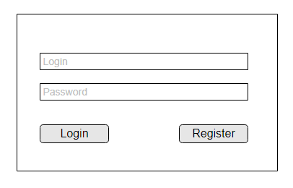

Totodata, in cazul in care utilizatorul a depasit numarul de incercari de logare disponibile, el va fi atentionat printr-un banner informativ ca acum contul lui este blocat si si trebuie sa vorbeasca cu un admin pentru a i se activa din nou.

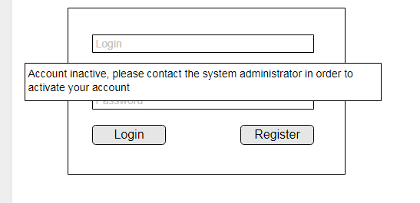

Pentru interfata de inregistrare, o interfata prin care vor trece toti utilizatorii standard, intrucat acestia trebuie sa isi creeze cont pentru a putea accesa platforma, structura acestei interfete consta in asezarea campurilor folosite pentru alegerea numelui de utilizator, parola, confirmarea acesteia , precum si o lista cu domeniile disponibile pentru intrebari, mai apoi venind butoanele pentru register si cancel.

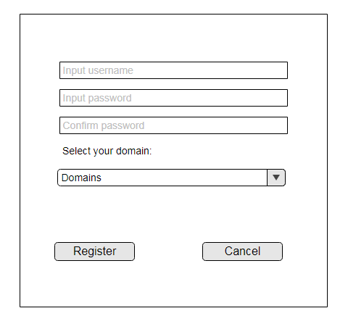

Dupa apasarea butonului pentru inregistrare, se va verifica daca valorile introduse pentru campurile pentru parola si respectiv confirmarea ei coincid, si restul criteriilor sunt indeplinite, cum ar fi numele de utilizator sa nu fie deja existent.

Odata logat, utilizatorului va avea acces la platforma, unde in zona superioara din stanga sunt butoanele administrative, respectiv butonul pentru home, logout, eventual si butonul pentru administratie, in cazul in care utilizatorul este administratorul.

In zona inferioara din stanga avem prezente butoanele pentru navigarea pe diferite nivele de dificultate.

In zona din dreapta a landing-page-ului avem o descriere sumara a aplicatiei si totodata un combobox de unde utilizatorul isi poate schimba domeniul pentru intrebari.

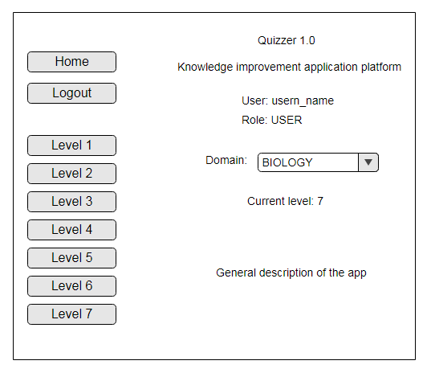

Interfata pentru fiecare nivel in partea va avea un tabel ce contine numele utilizatorului si rezultatele acestuia la ultimele trei sesiuni de training, precum si butoanele pentru start test, in cazul in care criteriile sunt indeplinite, butonul de training, pentru pornirea unei sesiuni de training, si totodata butonul de return, pentru a intoarce utilizatorul la pagina de home.

In partea de jos a ecranului se va afisa si o nota informativa in legatura cu nota medie la care trebuie sa ajunga studentul pentru a putea sustine examenul pentru promovarea la urmatorul nivel de dificultate.

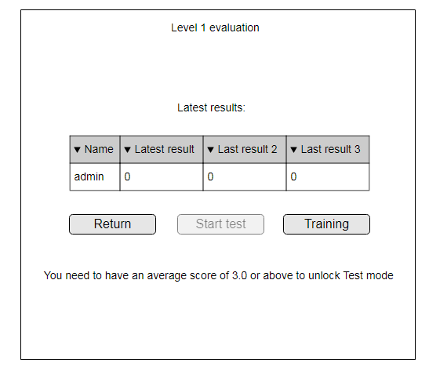

Interfata de utilizator responsabila pentru teste in sne, fie ele cele de promovare la nivelul urmator, sesiuni de training sau testarea initiala a userului, trebuie sa aiba o strucutra cat mai minimalista si mai simpla.

Astfel, se asigura o experienta cat mai lipsita de distrageri pentru cursant, scopul principal fiind acela de a-l ajuta sa se concentreze cat mai eficient pe toata perioada sustinerii testului, indiferent de scopul acestuia.

Folosindu-se o astfel de structura, intrebarile sunt organizate intr-o lista, avand enuntul in partea superioara si mai apoi dedesubt cele trei variante posibile de raspuns, cu o singura varianta posibila fiind corecta.

O astfel de asezare simplificata face mai usoara familiarizarea cursantului cu platforma si totodata il ajuta sa se poata concentra cat mai usor pe verificarea notiunilor respective.

Deasemenea, dupa parcurgerea listei de intrebari, cursantul va gasi in partea inferioara a paginii butonul folosit pentru trimiterea raspunsului si inceperea procesului de validare al acestora, astfel ca acesta mai apoi primeste intr-o nota informativa pe pagina viitoare rezultatul in urma sustinerii testului si eventuale remarci cu privire la performanta acestuia.

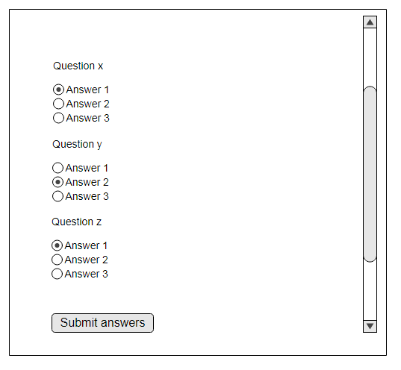

**Tehnologii**

In ceea ce priveste stack-ul de tehnologii folosit la aplicatie, pentru proiectarea bazei de date s-a folosit MySQL ca si sistem de gestionare a bazelor de date relationale, fiind o alternativa destul de lightweight la Oracle, cu o sintaxa similara.

Pentru proiectarea efectiva a aplicatiei si a arhitecturii serviciilor folosite de aceasta s-a folosit pentru programare limbajul Java, datorita scalabiliatatii oferite, suportului foarte bun pentru partea de multi-threading si totodata datorita portabilitatii datorate JVM-ului, facand astfel aplicatia cross-platform compatible.

Ca si framework-uri aditionale implementarii in Java, pentru partea de back-end a aplicatiei Spring a fost nucleul sa spunem asa, folosindu-ne de facilitatile acestuia pentru a exercita cat mai clar si eficient logica aplicatiei la nivel programatic.

S-a folosit Hibernate ORM (Object-Relational Mapping) pentru maparea tabelelor din baza de date la nivel de entitati in contextul Spring, pentru o translatare cat mai usoara mai apoi in obiecte Java pentru o prelucrare cat mai usoara a informatiilor din baza de date.

Pentru operatiile la nivel de baze de date cum ar fi adaugarea, stergerea sau modificarea datelor din tabele s-au folosit JPA Repositories, astfel ca fiecare tabel are corespondent un repository la nivel de Java ce permite efectuarea unor astfel de operatiuni, si totodata permite adaugarea unor operatiuni noi, definite de ingineri, prin adaugarea noii metode folosite si adnotarea acesteia cu query-ul pe baza de date care se vrea a fi efectuat.

Pentru partea de front-end a aplicatiei s-a folosit ca si framework cu implementare in Java Vaadin, un framework relativ similar cu Swing, avand ca diferenta esentiala aplicabilitatea acestuia la aplicatiile pe o platforma Web, cum este cazul aici, astfel ca Vaadin translateaza la runtime codul implementat in Java in cod JavaScript, pentru a putea fi interpretat de browser. Majoritatea componentelor folosite sunt standard, folosindu-se astfel un design simplist.

Pentru organizarea efectiva a proiectului, pentru organizarea dependintelor, plugin-urilor, librariilor si tuturor configurarilor necesare, precum si pentru orchestrarea instalarii acestora, a artefactelor si a deploy-ului aplicatiei s-a folosit ca si tool principal Maven, acesta ajutand totodata si la organizarea structurii directoarelor, avand la radacina proiectului ca si fisier esential fisierul pom.xml, bazandu-se pe conceptul Project-Object-Model, aceasta fiind unitatea principala pe care se bazeaza Maven cand executa goal-uri, acestea fiind actiuni specifice, cum ar fi clean, install, deploy, etc.

Pentru deploy-ul aplicatiei s-a folosit ca si webserver Tomcat, intrucat are o compatibilitate excelenta cu tehnologiile bazate pe JVM si este foarte eficient pentru orchestrarea deploy-urilor.

Git